- Потянулся поясок
Через поле и лесок,
Да не взять его руками,
Не смотать его в клубок. (тропинка)

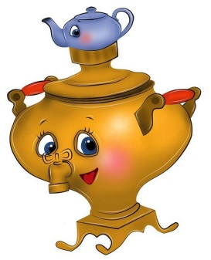
- Это что за паренек
В золотой рубашке
Разливает кипяток
В голубые чашки?
Разливает кипяток –
Приглашает на чаек! (самовар)

- По реке плывет бревно.
Ох и злющее оно!
Тем, кто в реку угодил,
Нос откусит ….. (крокодил)
- Грива есть, но он не лошадь,
Нет короны, а он царь. (лев)

- Зима на крыши серые
Бросает семена –
Растит морковки белые
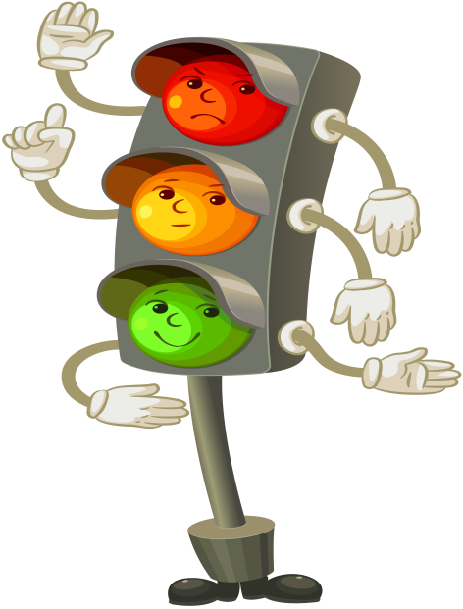
Под крышами она. (сосульки)

- В этом белом сундучище
Мы храним на полках пищу.
На дворе стоит жарища,
А в сундучище – холодище. (холодильник)

- Он стоит на длинной ножке
На асфальтовой дорожке.
Не сказал словца ни разу,
Но мигает желтым глазом. (светофор)

- Наденешь ее – и тебя не узнать,
Ты – рыцарь, бродяга, ковбой…
Кем хочешь, сумеешь в ней запросто стать.
А снимешь – вновь станешь собой. (маска)

- На пеньке живет семья:
Мама, папа, брат и я.
Дом один у нас, а крыша
Есть у каждого своя! (опята, грибы)

- То голубое, то зеленое,
То кроткое, то возмущенное,
Раскинулось на полземли,
С ним дружат яхты, корабли. (море)

- Течет оно,
А не нальешь никуда.
Бежит оно,
А не догнать никогда.
Теряем его,
А назад не вернуть,
Его невозможно никак обмануть. (время)
- Я соткано из зноя,
Несу тепло с собою,
Я реки согреваю,
«Купайтесь!» - приглашаю.
И любите за это
Вы все меня. Я …. (лето)

- Я и туча, и туман,
И ручей, и океан,
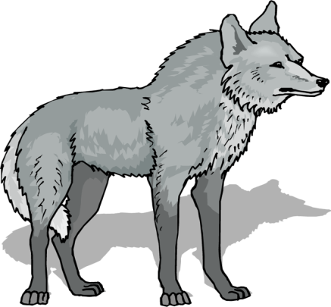
И летаю, и бегу,
И «стеклянной» быть могу. (вода)

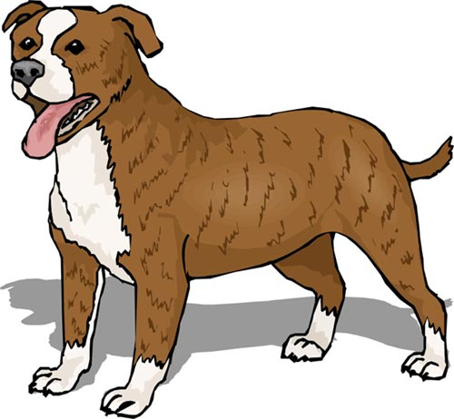
14. День и ночь по лесу рыщет,
День и ночь добычу ищет.
Ходит-бродит он молчком,
Уши серые торчком. (волк)

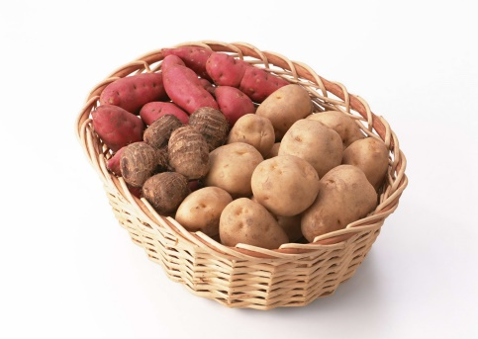
15. Заворчал живой замок,
Лег у двери поперек.
Две медали на груди.
Лучше в дом не заходи! (собака)

- Он в мундире хорош и раздетый.
А ляжет в золу, то вкусней его нету. (картофель)

